**Консультация для родителей**

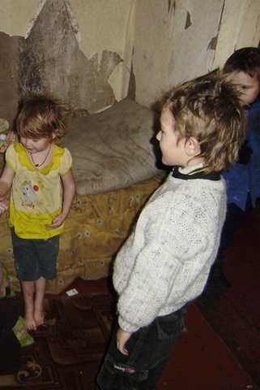**Ответственность родителей за оставление детей без присмотра.**

**«Самое главное в жизни матери – это здоровье и жизнь ребенка**

Ответственность родителей за оставление детей без присмотра Российское законодательство. За последние годы в России увеличилось количество несчастных случаев с участием детей, которых родители оставляли одних на улице или дома. Кроме того, на совести беспечных родителей случаи, когда дети страдали и даже погибали от рук маньяков и насильников. Статья 156 УК РФ предусматривает ответственность за неисполнение обязанностей по воспитанию ребенка, "если это деяние соединено с жестоким обращением с несовершеннолетним"-.

Жестокое обращение может выражаться в непредоставлении питания, запирании в помещении одного на долгое время, систематическом унижении достоинства ребенка, издевательствах, нанесении побоев; оно наказывается штрафом в размере до сорока тысяч рублей или в размере заработной платы или иного дохода осужденного за период до трех месяцев; либо лишением права занимать определенные должности или заниматься определенной деятельностью на срок до трех лет; либо обязательными работами на срок до ста восьмидесяти часов; либо исправительными работами на срок до одного года; либо ограничением свободы на срок до трех лет. Несмотря на то, что эта статья в принципе подходит для наказания беспечных родителей, на практике она почти не действует.

Юристы говорят, что на скамье подсудимых практически никогда не оказываются родители, оставившее малыша без присмотра на детской площадке.

Согласно статье 125 УК РФ ("Оставление в опасности"), заведомое оставление без помощи лица, находящегося в опасном для жизни или здоровья состоянии и лишенного возможности принять меры к самосохранению по малолетству, старости, болезни или вследствие своей беспомощности, в случаях, если виновный имел возможность оказать помощь этому лицу и был обязан иметь о нем заботу либо сам поставил его в опасное для жизни или здоровья состояние, - наказывается штрафом в размере до 80 тысяч рублей или в размере заработной платы или иного дохода осужденного, либо обязательными работами на срок от ста двадцати до ста восьмидесяти часов; либо лишением свободы на срок до одного года.

**Как сделать родителям жизнь малыша дома безопасной:**

* Старайтесь не оставлять детей без присмотра. Если не можете быть рядом с малышом постоянно – приобретите видеоняню.
* Не держите на видном месте моющие средства (под раковиной) и лекарства (в тумбочке). Помогайте ребёнку мыться в ванне.
* Уберите подальше от малыша спички и зажигалки, ножи, ножницы и иглы.
* Оставляя ребёнка одного в комнате, убедитесь, что окна и балконные двери закрыты. Москитные сетки не спасают от падения.
* Острые углы закройте специальными накладками, розетки – заглушками, а двери придерживайте фиксаторами.
* Демонстрируйте хороший пример сами: не высовывайтесь из окон, не сидите на краю ванны.

Воспитатель МБДОУ УНДС №3 «Сказка»